**Министерство науки и высшего образования Российской Федерации Федеральное государственное бюджетное образовательное учреждение высшего образования**

**«Московский государственный технический университет имени Н.Э. Баумана**

**(национальный исследовательский университет)» (МГТУ им. Н.Э. Баумана)**

ФАКУЛЬТЕТ **ИНФОРМАТИКА И СИСТЕМЫ УПРАВЛЕНИЯ**

КАФЕДРА **КОМПЬЮТЕРНЫЕ СИСТЕМЫ И СЕТИ (ИУ6)**

НАПРАВЛЕНИЕ ПОДГОТОВКИ **09.03.01 Информатика и вычислительная техника**

О Т Ч Е Т

**по лабораторной работе № 1 Название:** Основы Git & GitHub

**Дисциплина:** Языки интернет-программирования

|  |  |  |  |  |  |
| --- | --- | --- | --- | --- | --- |
| Студент | ИУ6-31Б |  |  |  | Кушнаренко Е.И. |
|  | (Группа) |  | (Подпись, дата) |  | (И.О. Фамилия) |

Преподаватель В.Д.Шульман

(Подпись, дата) (И.О. Фамилия)

Москва, 2024

**Цель работы** — знакомство с системой контроля версий Git, получение и закрепление практических навыков управления git-репозиторием с помощью базовых команд.

**Задание и Ход работы:**

1. Установка утилиты Git (рис. 1).
2. 

Рисунок 1 – версия Git

1. Регистрация на GitHub, генерация ssh-ключа и его привязка.
2. Склонировать форкнутый репозиторий (рис. 2)

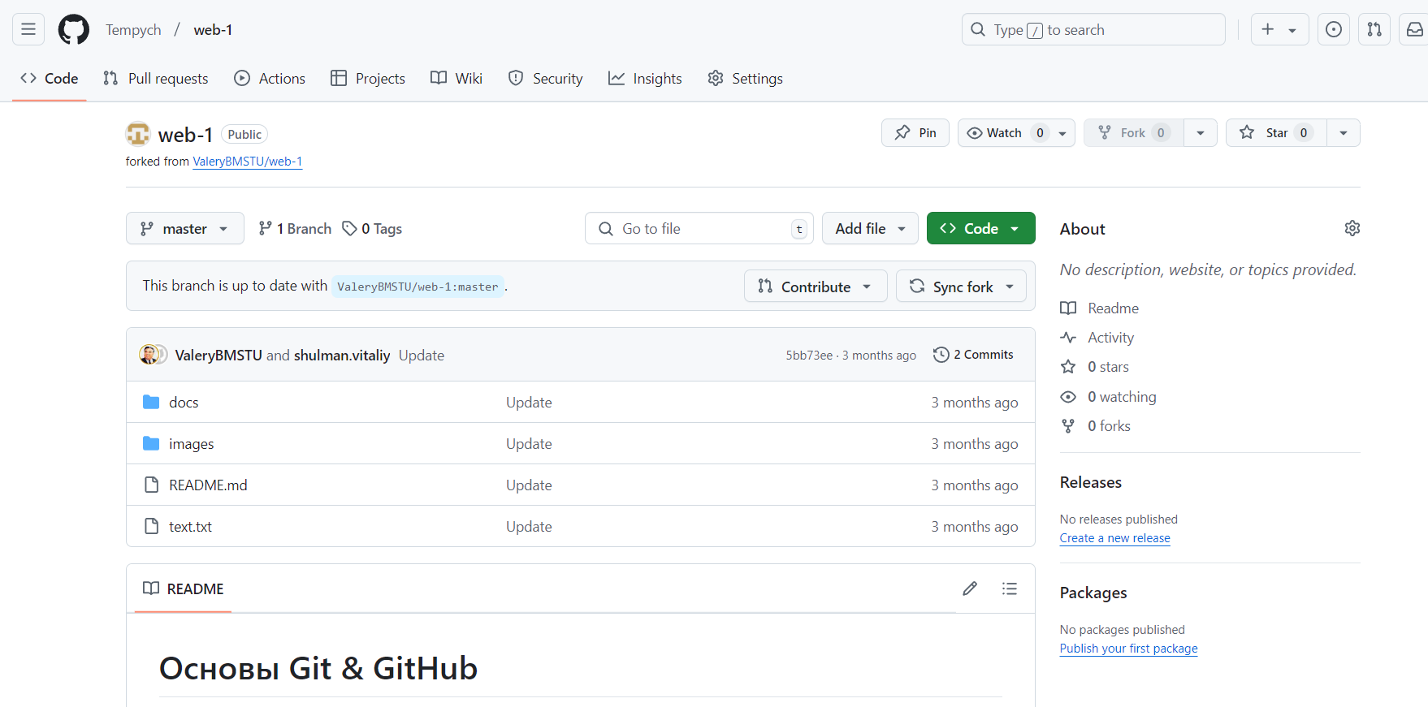

Рисунок 2 – форкнутый репозиторий lab-1

1. Создать ветку dev от ветки master (рис. 3)



Рисунок 3 – новая ветка dev

1. Изменение файла text.txt. Поменять "word" на свое имя, то есть на "Egorka" (рис. 4-5)

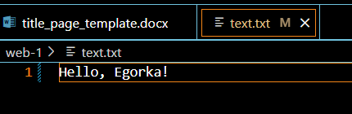

Рисунок 4 – изменения в text.txt

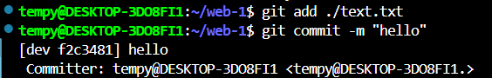

Рисунок 5 – сохранение изменений.

1. Добавить в папку docs файл отчета, проиндексировать и зафиксировать

изменения (рис. 6). Для удобства первоначально был закинут файл с расширением docs.

Рисунок 6 – добавлен файл отчета в /docs

1. С помощью команды git push origin dev изменения были загружены на удаленный репозиторий (рис. 7)

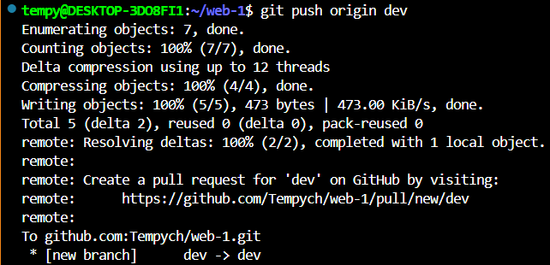

Рисунок 7 – загруженные изменения на GitHub

**Заключение:** Утилита Git и платформа GitHub позволяют осуществлять

разработку любого проекта с возможностью эффективного контроля за версиями и организации совместной работы над ним.

**Список источников:**

https://git-scm.com/book/ru/v2